CONCORD
Project-description
Version 0.1

Μέλη της ομάδας
Ονοματεπώνυμο | Έτος σπουδών | ΑΜ | Τμήμα
Γεώργιος Αγγελόπουλος | 4ο | 1067435 | Μηχανικών Ηλεκτρονικών Υπολογιστών και Πληροφορικής
Βασίλειος Δελάλης | 4ο | 1067376 | Μηχανικών Ηλεκτρονικών Υπολογιστών και Πληροφορικής
Νικόλαος Καντάς | 4ο | 1066457 | Ηλεκτρολόγων Μηχανικών και Τεχνολογίας Υπολογιστών
Μαρία Κωνσταντίνα Μπιζούμη | 4ο | 1066543 | Ηλεκτρολόγων Μηχανικών και Τεχνολογίας Υπολογιστών
Αλέξανδρος Παναγιώτης Σοϊλεμεζίδης | 4ο | 1067522 | Μηχανικών Ηλεκτρονικών Υπολογιστών και Πληροφορικής

Μέλη που συνεισέφεραν στο παρόν κείμενο
- Αλέξανδρος Παναγιώτης Σοϊλεμεζίδης – Editor
- Γεώργιος Αγγελόπουλος – Contributor
- Βασίλειος Δελάλης – Mock-up Screens

Εργαλεία που χρησιμοποιήθηκαν για το παρόν κείμενο
- Google Docs
- Visual Studio Code
- Figma (Mock-up screens)

Γενική περιγραφή έργου
Πρόκειται για μία υπηρεσία η οποία επιτρέπει στους χρήστες να δημιουργούν εύκολα ομάδες για διάφορες δραστηριότητες, όπως ομαδικά σπορ, αθλητισμό, βιντεοπαιχνίδια και πολλά άλλα. Γενικεύει τις ιδέες συστημάτων “looking for group” και “matchmaking” σε οποιαδήποτε δραστηριότητα που απαιτεί πολλαπλούς συμμετέχοντες. Η υπηρεσία θα είναι διαθέσιμη μέσω διαδικτυακής εφαρμογής και θα βελτιστοποιηθεί έχοντας κατά νου τη χρήση από προσωπικούς υπολογιστές και φορητές συσκευές.

Δραστηριότητες (activities)
Η υπηρεσία θα περιέχει μια επισήμως υποστηριζόμενη λίστα από δραστηριότητες, κάθε μια εκ των οποίων θα έχει τις δικές τις μοναδικές παραμέτρους. Η λίστα θα είναι δομημένη έτσι ώστε να είναι εύκολα επεκτάσιμη, με σκοπό να είναι εύκολο να αυξηθεί το πλήθος των διαθέσιμων δραστηριοτήτων όσο η εφαρμογή γίνεται πιο δημοφιλής. Αν θεωρηθεί δυνατό, θα μπορούσαμε να υλοποιήσουμε ένα σύστημα που επιτρέπει στους χρήστες να δημιουργήσουν τις δικές τους, προσαρμοσμένες δραστηριότητες υπό συγκεκριμένες συνθήκες. Μερικές πιθανές δραστηριότητες θα μπορούσαν να είναι:

- Ομαδικά Αθλήματα (Ποδόσφαιρο, καλαθοσφαίριση κ.τ.λ.)
- Βιντεοπαιχνίδια (Counter-Strike, League of Legends, World of Warcraft κ.τ.λ.)
- Δραστηριότητες Συλλόγων (Τουριστικές/εκπαιδευτικές εκδρομές, συναντήσεις φιλάθλων)
- Σπορ εξωτερικού χώρου (Αναρρίχηση, ποδηλασία, paintball κ.τ.λ.)

Γνωρίσματα (attributes)
Κάθε δραστηριότητα θα έχει συγκεκριμένα γνωρίσματα που θα καθορίζουν τους χρήστες που θα μπορούν να συμμετέχουν. Τα γνωρίσματα μπορεί να είναι υποχρεωτικά ή προαιρετικά ανάλογα με τις ανάγκες του δημιουργού της ομάδας. Όταν ένας χρήστης επιθυμεί να ξεκινήσει ένα γεγονός (event), μπορούν να διαλέξουν κάποια από τις διαθέσιμες δραστηριότητες για αυτό και να συμπληρώσουν τα γνωρίσματα έτσι ώστε να πληρούν τις απαιτήσεις τους για τα άτομα που θα μπορούν να συμμετέχουν. Μερικά πιθανά γνωρίσματα θα μπορούσαν να είναι:

- Φύλο (Τα περισσότερα ομαδικά σπορ είναι αποκλειστικά για το κάθε φύλο ξεχωριστά)
- Ηλικία (Είτε ως όριο είτε ως εύρος)
- Τοποθεσία (Για δραστηριότητες που απαιτούν φυσική παρουσία)
- Εμπειρία (Ανάλογα με το αν η ομάδα απαιτεί έμπειρα μέλη ή δέχεται αρχάριους)
- Χρηματική συμμετοχή ανά μέλος (Σε περίπτωση που υπάρχει κόστος εισαγωγής)
- Μέγιστος αριθμός μελών
- Απαραίτητος/Παρεχόμενος εξοπλισμός (Σε περίπτωση που τα μέλη πρέπει να φέρουν τον προσωπικό τους εξοπλισμό για τη διεξαγωγή της δραστηριότητας)

Προφίλ χρήστη (user profile)
Κάθε χρήστης θα έχει ένα προφίλ. Θα μπορούν να εγγραφούν με ένα email, ένα username και ένα password. Θα μπορούν στη συνέχεια να συνδεθούν με τα στοιχεία τους και να διαμορφώσουν το προφίλ τους με πληροφορίες όπως την χώρα/περιοχή τους, φύλο, ηλικία και δραστηριότητες που τους ενδιαφέρουν από μια λίστα. Θα μπορούν επίσης να εξατομικεύσουν το προφίλ τους με μία εικόνα προφίλ, μια σύντομη περιγραφή του εαυτού τους, μια λίστα με τα επιτεύγματα τους κ.τ.λ.. Το Επίπεδο Δημοφιλίας τους (Reputation Level) θα είναι επίσης δημοσίως ορατό.

Δημοφιλία - Επίπεδο δημοφιλίας (reputation level)
Κάθε χρήστης θα έχει Δημοφιλία, μια κρυφή αριθμητική τιμή η οποία θα αντιπροσωπεύει την εμπιστοσύνη, αξιοπιστία και συνολική ποιότητα τους ως μέλος της κοινότητας. Η Δημοφιλία θα ξεκινά από μια προκαθορισμένη τιμή για όλους τους νέους χρήστες και θα μπορεί να αυξηθεί μέσω του επαίνου από άλλους χρήστες μετά την ολοκλήρωση μιας ομαδικής δραστηριότητας. Η Δημοφιλία θα έχει επίσης προκαθορισμένα επίπεδα τα οποία θα σχετίζονται άμεσα με την κρυφή τιμή και άλλους παράγοντες, παρέχοντας έτσι σε άλλους χρήστες μια άποψη για το πόσο καλή συμπεριφορά θα έχει ένα πιθανό μέλος της ομάδας τους. Η τιμή της Δημοφιλίας θα είναι ένας παράγοντας στο σύστημα ταιριάσματος, κάνοντας το να προτείνει περισσότερο χρήστες με ιστορικά καλύτερη συμπεριφορά.

Σύστημα ταιριάσματος (matchmaking system)
Ένας μηχανισμός αναζήτησης, πιθανόν μέσω ενός κουμπιού, που θα ξεκινά τη λειτουργία του αλγορίθμου ταιριάσματος. Ένα σύστημα φίλτρων θα κάνει αναζήτηση για άλλους χρήστες η ομάδες που αναζητούν για την ίδια δραστηριότητα και ταιριάζουν σε ένα παρόμοιο προφίλ όπως περιγράφηκε παραπάνω. Μερικά παραδείγματα θα μπορούσαν να είναι:

- Ένας φοιτητής του Πανεπιστημίου Πατρών αναζητά άλλους ενδιαφερόμενους για ένα φιλικό παιχνίδι Καλαθοσφαίρισης σε ένα τοπικό γήπεδο. Αναζήτηση με παραμέτρους:
  - Activity: “Basketball”
  - Gender: “Male”
  - Age: “20-25 years old”
  - Position: “Any”
  - Location: “Patras”
  - Experience: “Amateur”
  - Team size: “4-6 players”
- Ένας ποδηλατικός σύλλογος της Αθήνας οργανώνει μια εκδρομή σε ένα τοπικό ποδηλατικό μονοπάτι. Αναζήτηση με παραμέτρους:
  - Activity: “Mountain Biking”
  - Gender: “Any”
  - Age: “16+”
  - Location: “Attica”
  - Experience: “Any”
  - Team size: “Up to 50 riders”
  - Equipment: “Bring your own equipment”

Άμεσα μηνύματα (instant messaging)
Ένα λειτουργικό σύστημα chat θα παρέχεται για επικοινωνία και συνεννόηση μεταξύ φίλων και μελών ομάδων. Επιπλέον θα υπάρχουν λειτουργίες χρονοπρογραμματισμού και υπενθυμίσεων.

Λίστα φίλων (friends’ list)
Η εφαρμογή θα παρέχει μια λειτουργία “Προσθήκης φίλου” (“Add friend”) για να δημιουργήσει ένα δίκτυο μεταξύ των χρηστών, αλλά και μια λειτουργία αναζήτησης για προφίλ χρηστών. Επιπλέον οι χρήστες θα έχουν την επιλογή να προσθέσουν ως φίλους άλλους χρήστες της ίδιας ομάδας επί τόπου με ευκολία, και να δουν τη λίστα με τους χρήστες που συνεργάστηκαν πρόσφατα (“Recently matched with”).

Προτεινόμενες δραστηριότητες (activity suggestion)
Η αρχική σελίδα θα έχει ένα ενσωματωμένο πεδίο για την ανάρτηση των δημοφιλέστερων δραστηριοτήτων εκείνη τη στιγμή και τις σχετικές με εκείνες ομάδες, στις οποίες θα μπορεί να συμμετέχει ο χρήστης. Ο χρήστης θα μπορεί επίσης να εφαρμώσει φίλτρα στην επιλογή δραστηριοτήτων με βάση την αρεσκεία του. Επιπλέον θα μπορούσε να υπάρχει ένα πεδίο “Μπορεί να σας αρέσουν επίσης” (“You may also like”) στο οποίο θα παρέχονται προτάσεις δραστηριοτήτων βασισμένες στα ενδιαφέροντα των φίλων του χρήστη, ή άλλων χρηστών με παρόμοιες προτιμήσεις.

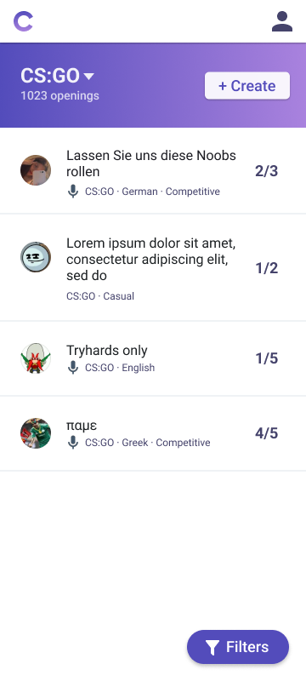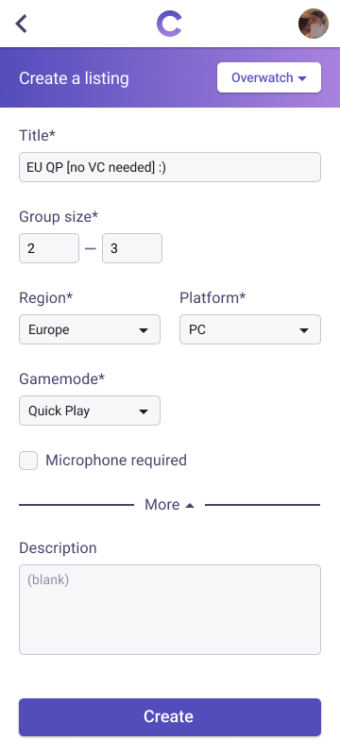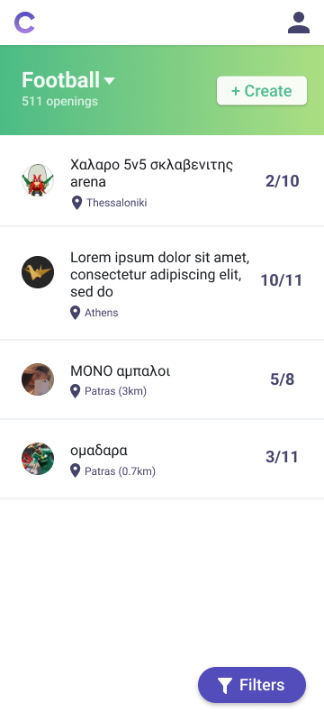
Εικόνες 1, 2, 3 – UI mockups

